Projektowanie kaskadowej struktury regulacji napedem pradu staLego – Komputerowe układy sterowania

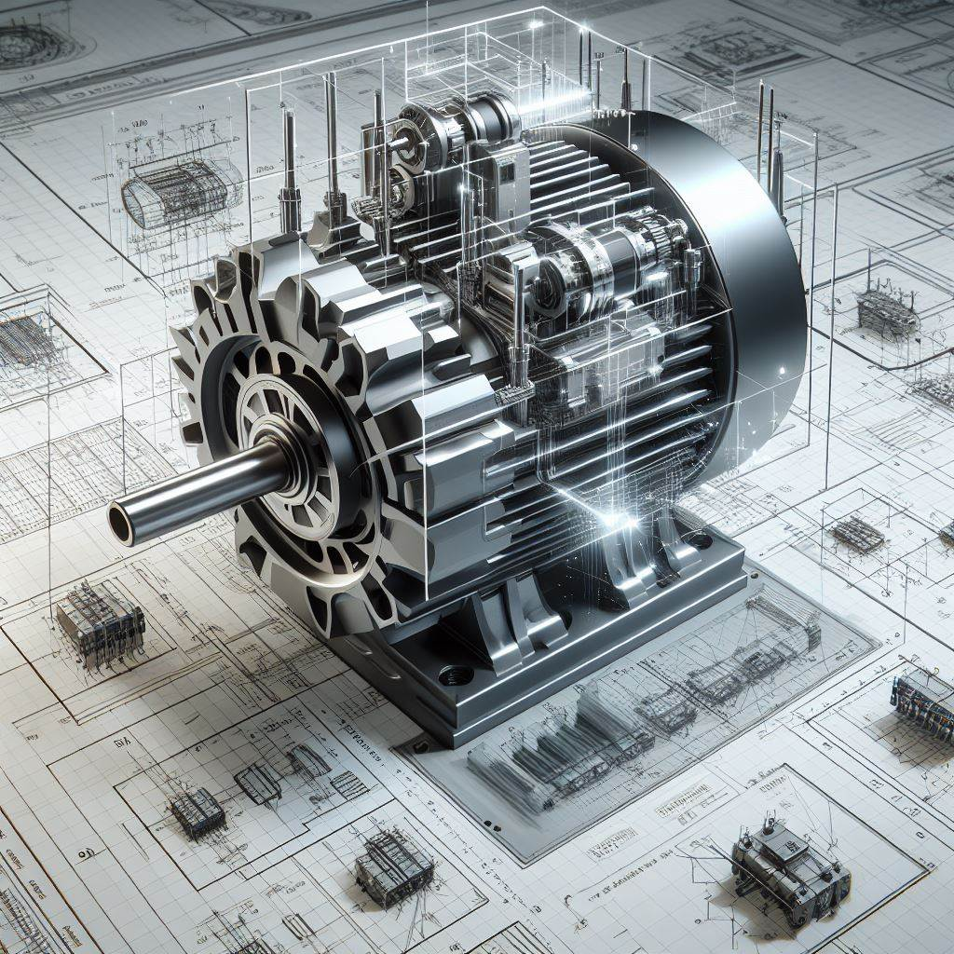

# Część I – wyznaczenie kluczowych transmitancji oraz zbadanie ich właściwości

## Dane znamionowe

W poniższej tabeli znajdują się dane znamionowe silnika użytego w projektowanym napędzie:

Tab. 1 Dane znamionowe silnika

|  |  |  |  |  |  |  |  |
| --- | --- | --- | --- | --- | --- | --- | --- |
| Nr | PN­[kW] | UN[V] | IN[A] | nN[obr/min] | Rt[Ω] | Lt[mH] | Js[kgm2] |
| 6 | 54 | 440 | 130.7 | 1450 | 0.254 | 1.63 | 0.97 |

Gdzie: PN – moc znamionowa silnika, UN­ – napięcie znamionowe twornika silnika, IN – prąd znamionowy twornika silnika, nN – prędkość znamionowa silnika, Rt – rezystancja twornika, Lt – indukcyjność twornika, Js – moment bezwładności wirnika

Dodatkowo przyjęliśmy

λN = 1.8

p = 50

Gdzie: λN – ograniczenie wartości prądu, p – dopuszczalna krótkość prądu znamionowego w czasie 1 sekundy, ωd – ograniczenie prędkości obrotowej silnika, Kp – wzmocnienie wzmacniacza mocy,

## Transmitancje

Następnie wyznaczyliśmy poniższe transmitancje:

Gdzie B – elektromagnetyczna stała czasowa silnika [s], T – elektromechaniczna stała czasowa silnika [s], ψe – strumień wzbudzenia [Vs]

Powyższe wartości wynikają z równań:

B=0.0343[s], T=0.0064[s],

Na podstawie transmitancji zbudowaliśmy model w Simulinku:

Rys.1.1

I wykreśliliśmy odpowiedzi skokowe na napięcie zasilania U=UN:

* Odpowiedź skokowa prądu twornika I (zielona linia to ograniczenie λN*I­N)

Wykres 1.1

* Odpowiedź skokowa pochodnej prądu twornika (zielona linia to ograniczenie p*I­N)

Wykres nr 1.2

* Odpowiedź skokowa prędkości kątowej ω

Wykres nr 1.3

# Część II – wyznaczenie nastaw regulatorów oraz przeprowadzenie rozruchu

## Regulator prądu

Nasz napęd spełnia warunek B>4T – zatem założyliśmy regulator o transmitancji

Gdzie:

Z kolei = 0.0360 – jest to stała czasowa przebiegu prądu twornika

Kolejne parametry wynoszą:

Powyższe parametry (B1 i T1) pochodzą z rozkładu transmitancji twornika napędu:

Gdzie Up to napięcie wyjściowe wzmacniacza mocy

Zatem parametry regulatora finalnie wynoszą:

Parametr Y = 0.0153 – dobraliśmy go tak, aby |uz0|<10

Końcowo transmitancja regulatora prądu przyjmuje poniższą postać:

Oraz ograniczenie napięcia uz0 (pojawia się potem w modelu w Simulinku):

## Regulator prędkości

Za regulator prędkości przyjęliśmy regulator typu PI, wyznaczyliśmy go korzystając z kryterium symetrycznego:

Którego współczynniki wynoszą:

Gdzie:

Finalnie, transmitancja regulatora prędkości wynosi:

Na podstawie powyższych obliczeń wykonaliśmy model napędu z regulatorem w Simulinku:

Rys.2.1.1

Rys.2.1.2 – sekcja regulatora prędkości

Rys.2.1.3 – sekcja regulatora momentu (i jednocześnie pradu)

## Rozruch bez momentu obciążenia a następnie z udarowym momentem obciążenia (o wartości znamionowej)

Rys.2.2.1 – rozruch bez momentu obciążającego a następnie z udarem

Moment obciążenia wynosi:

Na powyższym rysunku przedstawiony jest rozruch bez obciążenia, a po 1.5s następuje obciążenie udarowe możemy zauważyć, że:

* Prąd stojana (IS) na początku rośnie z inercją nie przekraczając wartości prądu dopuszczalnego, następnie ustala się na wartości bliskiej zeru – świadczy to o jałowym stanie pracy silnika, w momencie udaru rośnie do wartości bliskiej dopuszczalnej , następnie krótko oscyluje i ustala się
* Napięcie stojana (US) na początku rośnie ze w przybliżeniu liniowo, a następnie ma miejsce przeregulowanie (jest przez chwilę wyższe od wartości znamionowej) i stabilizacja około wartości znamionowej. W momencie udaru rośnie przekraczając wartość znamionową a potem ustala się na tejże wartości
* Prędkość obrotowa (omega) rośnie liniowo, następnie ustala się na wartości nominalnej (około 150 1/s), w chwili gdy prąd również się ustala. W momencie udaru następuje przeregulowanie i ustala się na wartości znamionowej
* Napięcie sterujące (UZ) ma wartość stałą i równą -uz0, a w czasie ustalania się prędkości obrotowej zmienia swoją wartość korygując prędkość silnika. W momencie udaru następują krótkie oscylacje i ustala się

## Rozruch ze znamionowym momentem czynnym

Napęd obciążyliśmy znamionowym momentem czynnym (MN) i przeprowadziliśmy rozruch:

Rys.2.3.1

Wszystko wygląda dobrze, nie ma niebezpiecznych przeregulowań, jedynie prąd IS przekracza chwilowo wartość dopuszczalną, mimo wszystko jest to stan akceptowalny, ponieważ w tak krótkim czasie nie powinno nic się uszkodzić. Napięcie stojana przez chwilę przekracza wartość znamionową – tak jak w przypadku IS nie jest do problem. Prędkość obrotowa po dwóch przeregulowaniach ustala się na wartości znamionowej.

## Rozruch ze znamionowym momentem biernym

Napęd obciążyliśmy znamionowym momentem biernym (MN) i przeprowadziliśmy rozruch:

Rys.2.3.2

Przebiegi na pierwszy rzut okna nie różnią się od poprzednich, różnice widać jedynie w przebiegach momentu.

Natomiast przy zbliżeniu zauważamy, że dla obciążenia czynnego prędkości przez krótką chwilę była ujemna. Jest to spowodowane tym, że moment czynny zaczął „działać” od początku i obrócił wirnik w przeciwną stronę zanim regulator zadziałał.

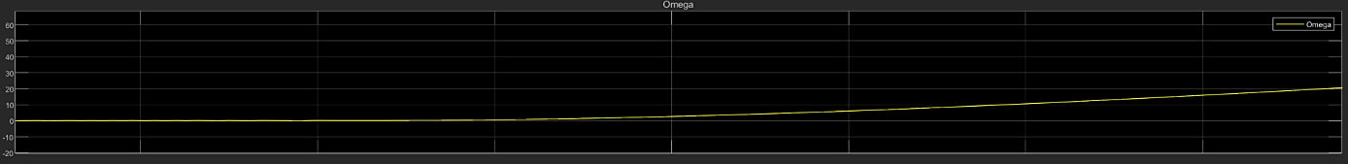

Rys.2.3.3 Wykres prędkości przy obciążeniu biernym (ZOOM)

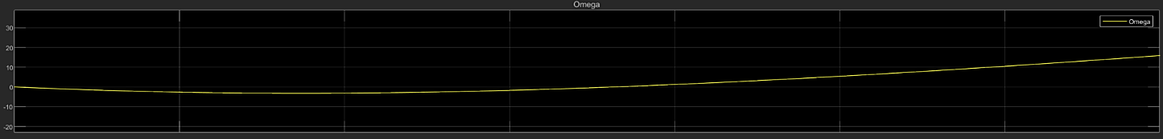

Rys.2.3.3 Wykres prędkości przy obciążeniu czynnym (ZOOM)

# Część III – zmiana modelu matematycznego przekształtnika tyrystorowego na inercyjny

W tej części zamieniliśmy model przekształtnika z proporcjonalnego na inercyjny:

Po podstawieniu danych:

Rys.3.1 Zamieniony bloczek w Simulinku

Badany układ w Simulinku wyglądał tak jak na zdjęciu poniżej:

Rys.3.2 Model w Simulinku

## Rozruch ze znamionowym momentem obciążenia

Z regulatorem **inercyjnym**:

Rys.3.3

Z regulatorem **proporcjonalnym** (dla porównania):

Rys.3.4

Wyglądają tak samo – zatem wprowadzone opóźnienie nic nie zmieniło w regulacji.

## Zapas modułu i fazy

Za pomocą wykresów Bodego wyznaczyliśmy zapas modułu i fazy.

Rys.3.5

Poniżej przedstawiono sposób wyznaczenia zapasu modułu oraz fazy:

Rys.3.6

Rys.3.7

Zatem zapasu modułu i fazy wynoszą:  
λ=24,3dB Δφ=67,7°

## Dopuszczalne opóźnienie

Za pomocą aplikacji Model Linearizer sprawdziliśmy dopuszczalne opóźnienie, które nie doprowadzi do niestabilności. Podstawiając różne wartości stałej czasowej sprawdzaliśmy odpowiedzi impulsowe. Dla wartości: τ0=0,057s model zachowywał się stabilnie, dla wartości większych* – nastąpiła niestabilność.

Rys.3.8